Администрация Аткарского муниципального района Саратовской области
МУНИЦИПАЛЬНОЕ ОБЩЕОБРАЗОВАТЕЛЬНОЕ УЧРЕЖДЕНИЕ –
СРЕДНЯЯ ОБЩЕОБРАЗОВАТЕЛЬНАЯ ШКОЛА №3 ГОРОДА АТКАРСКА САРАТОВСКОЙ ОБЛАСТИ
ИМЕНИ ГЕРОЯ СОВЕТСТКОГО СОЮЗА АНТОНОВА ВЛАДИМИРА СЕМЕНОВИЧА
ул. Советская, д. 92, г. Аткарск, Саратовская область, 412420, тел./факс: (845-52) 3-15-19, e-mail: sc3atkr@bk.ru
ОГРН 1026401374768, ОКПО 36222348, ИНН 6438901610, КПП 643801001

ПУТЕШЕСТВИЕ ПО СОЛНЕЧНОЙ СИСТЕМЕ
Интегрированный урок по физике и информатике в 7 классе в рамках метапредметной недели в школе

учителей физики и информатики МОУ-СОШ №3 г. Аткарска Саратовской области имени героя Советского Союза Антонова Владимира Семеновича:
Шигаевой Людмилы Викторовны и Бражниковой Ольги Валентиновны

Аткарск-2019г.
Тема: «Путешествие по солнечной системе»
Интегрированный урок по физике и информатике в 7 классе.
Цель: формирование знаний о Солнечной системе, ее составе, о месте Земли в Солнечной системе, построение компьютерной модели солнечной системы.

Задачи урока:
образовательные: формирование представлений о строении Солнечной системы, способствование запоминанию терминологии изучаемой темы.
формирование понимания закономерности развития науки о строении Вселенной.
формирование и развитие знаний об этапах создания моделей на компьютере;знакомство с новейшим классом информационных систем, освоение приемов поиска и средств навигации астрономической модели.
формирование и развитие умений создания моделей на примере решения задачи моделирования физического процесса;
формирование представлений об экологической проблеме загрязнения космоса космическим мусором и о способах решения этой проблемы.
развивающая: развивать познавательный интерес учащихся, умения применять полученные знания на практике, привить навыки исследовательской работы в группах, развитие познавательного интереса, логического мышления, речи и внимания учащихся, формирование информационной культуры и потребности приобретения знаний;
воспитательная: повысить уровень информационной культуры, воспитывать интерес к космосу, привитие учащимся навыка самостоятельности в работе, воспитание трудолюбия, эстетического отношения к результатам своего труда.
Вид урока: урок-исследование.
Оборудование: компьютерный класс, проектор, листы с заданиями и алгоритмами для исследования, раздаточный материал
Программное обеспечение: операционная система Windows, программа создания и демонстрации презентаций MicrosoftPowerPoint,
Методы: информационно-развивающие, наглядные, действенно-практические
Цифровые образовательные ресурсы: Презентацияпо теме урока «Путешествие по солнечной системе», файлы (заготовки) для работы.

Ход урока
- Организационный момент
Ребята!Как называется планета, на которй мы живем? Это общий дом всех землян.
Испокон веков человек устремлял свой взор на небо.
А что он там видел?
-Ночью?
Зведное небо.
Слайд№1
-А днем что видел человек в небе?
Солнце!
Слайд№2
Какие вопросы возникают у человека с планеты Земля?

Слайд №3
-Человеку планеты Земля так хочется узнать, светит ли Солнце только для его планеты? Есть ли другие планеты? Где они? Сколько их?

-Ребята, а вы знаете, какие планеты в космосе находятся рядом с планетой Земля?
Слайд№4
-Правильно. Эти планеты вместе с солнцем образуют нашу Солнечную систему.

-Мы приглашаем вас в путешествие по нашей Солнечной системе.
Слайд №5
Это и будет нашей темой урока.

Какие цели в нашем путешествии мы поставим перед собой?
Слайд№6
-расширить наши знания, представление о строении Солнечной системы, ее составе и о каждой планете в отдельности,
-Описывая строение и свойства Солнечной системы, какую модель мы создаем? (информационную)
-Какие ещё вы знаете модели? (компьютерная)
Было бы интересно построить компьютерную модель солнечной системы.Поэтому, мы поставим перед собой ещё одну цель:
- построить компьютерную модель солнечной системы.

- Актуализация знаний
Назовите и охарактеризуйте основные этапы разработки и исследования моделей на компьютере

Слайды № 7-11
1 этап. Создание описательной информационной модели – выделение существенных параметров объекта.(исследование физической-астрономической модели)
этап. Создание формальной модели – определение в виде формул и таблиц формальных соотношений между значениями параметров, ограничений на допустимые значения.
3 этап. Создание компьютерной модели – использование приложения PowerPoint для визуализации формальной модели.
4 этап. Выполнение компьютерного эксперимента – получение результата для введенных данных (настроить вращение Сатурна вокруг своей оси – настроить скорость вращения)
5 этап. Анализ полученных данных и корректировка модели – изменение описательной или формальной модели, выбор другой компьютерной модели, если полученные при исследовании результаты не совпадают с реальными параметрами.
- Исследование астрономической (физической) модели солнечной системы
1 этап. Создание описательной информационной модели
Слайд №12
Отправимся в путешествие по солнечной системе.Что включает в себя Солнечная система?
(Солнце, планеты, звездную пыль, астероиды, кометы).

Почему система называется солнечной, а не земной?
Почему все планеты Солнечной системы вращаются вокруг Солнца?
Слайд №13
-Какой закон физики здесь действует? (Закон всемирного тяготения)
-Привязанные гравитацией к Солнцу, планеты вращаются вокруг него на огромных расстояниях. Сила гравитации, по мнению ученых, самая таинственная загадка во вселенной. Это притяжение одной материи к другой и то, что придает планетам форму шара. Гравитация Солнца достаточно мощная для того, чтобы удерживать планеты…
Что такое «Планета?»
Слайд №14
Планета (греч.«Блуждающий, странник»)-это небесное тело,вращающееся по орбите вокруг звезды, достаточно массивное.
Давайте сейчас опишем каждую планету Солнечной системы.
Слайд № 15 Меркурий
Меркурий, ближайшая к Солнцу, и одновременно самая маленькая, планета Солнечной системы. Древние римляне считали Меркурия вестником богов. Меркурий был известен еще с древних времен, однако древние астрономы не сразу поняли, что утром и вечером они видят одну и ту же звезду, т. к. близость к Солнцу мешала производить наблюдения Меркурия. Быстро мчась по орбите, Меркурий лениво поворачивается вокруг своей оси. Температура поверхности меняется от -180 до +430градусов, поверхность планеты покрыта кратерами. Атмосфера – почти разряженная.
Слайд № 16 Венера
Венера - прекрасная планета, которая носит имя богини любви. Ее легко распознать на небе на рассвете или после захода Солнца, так как по блеску она намного превосходит самые яркие из звезд, температура атмосферы +475градуса.Планета вращается вокруг оси в обратном направлении(по сравнению с вращением Земли), причем очень медленно. Поверхность - каменистая пустыня, покрытая вулканами, горами и кратерами. У Венеры есть атмосфера.
Слайд № 17 Земля
Земля - от общеславянского древнего корня «зем» - низ, пол, земля. Земля - уникальное явление Солнечной системы, все параметры положения Земли в Солнечной системе – удаленность от Солнца, размеры, периоды вращения, смена суток времен года и наличие воды в жидком состоянии дали возможность появления жизни на этой планете.
Слайд № 18 Марс
Марс - назван в честь римского бога войны. На поверхности планеты много железа, которое, окисляясь, придает планете красный цвет. Марс, легко наблюдается невооруженным взглядом, первая после Земли планета Солнечной системы, к которой человек проявил особый интерес с надеждой, что там есть развитая внеземная жизнь. Марс имеет магнитное поле и разрежённую атмосферу. Полярные шапки указывают на наличие замерзшей воды на планете. Смена дня и ночи и смена времён года на Марсе протекает почти так же, как на Земле. Есть там и климатические пояса, подобные земным. Но есть и отличия. Прежде всего, из-за удалённости от Солнца климат, суровее земного. Температура поверхности ночью отрицательная -- 85градусов.
Слайд № 19 Юпитер
Юпитер- самая большая планета в Солнечной системе, назван в честь древнеримского бога-громовержца. В Юпитере уместилось бы 1330 планет, равных по размерам Земле. Масса Юпитера больше чем в 2раза превышает суммарную массу всех остальных планет.
На планете–гиганте нет твердой поверхности, состоит из различных газов, поэтому высадиться там невозможно.
Видимая поверхность планеты представляет собой сплошной облачный покров. Обычное состояние на Юпитере - невероятной силы штормы, молнии, полярные сияния.
Скорость ветра на Юпитере может превышать 600 км/ч. Главным источником таких ветров являются потоки тепла, идущие из центра планеты, Юпитер излучает энергию в 2-3 раза больше, чем получает от Солнца, температура ядра планеты- +24000градуса.
Слайд № 20 Сатурн
Сатурн - назван в честь римского бога земледелия. Сатурнокружают сказочные кольца,которые состоят из тысяч и тысяч небольших твердых обломков камней и льда и вращаются вокруг планеты.
Эта планета – один из самых ярких объектов на нашем звездном небе. Сатурн – не твердый шар, а состоит из газа и жидкости.
Сатурн имеет одну интересную особенность: он – единственная планета в Солнечной системе, чья плотность меньше плотности воды (700 кг на кубический метр). Если бы было возможно создать огромный океан, Сатурн смог бы в нем плавать!
Слайд № 21Уран
Уран - назван в честь греческого бога неба. Когда о Земле говорят, что она голубая, это ласковое преувеличение. По-настоящему голубой планетой оказался далекий Уран! Каменное ядро, замерзшие газы, окружены облаками метана.Сатурн имеет систему колец,ось вращения сильно наклонена, поэтому создается ощущение, что Уран катится по орбите на боку. Уран, как и Венера, вращается в обратную сторону.
Слайд № 22Нептун
Нептун - назван в честь бога морей и океанов. Нептун стал триумфом расчетной астрономии, его сначала вычислили, а потом нашли. В атмосфере Нептуна бушуют очень сильные ветры, по некоторым оценкам, их скорости могут достигать 2100 км/ч. Даже в большой телескоп вряд ли можно видеть что-нибудь, кроме небольшого диска этой планеты.
Слайд № 23
Много мы узнали про каждую планету. Все планеты притягиваются к Солнцу, а люди притягиваются к земле.
Таинственные силы гравитации удерживают нас на нашей планете.
Какая сила действует на каждое тело на Земле? (сила тяжести).
С каким ускорением свободного падения падают тела на Землю? А на других планетах ускорение свободного падения такое же как и на Земле или другое? От чего оно зависит? (Ускорение свободного падения зависит от массы планеты)
Слайд № 24
Чем меньше масса планеты, тем слабее у неё притяжение и вес тел.
Какой будет масса космонавта, если отправится на другие планеты?

Слайд № 25
А теперь давайте сравним массы первых четырех планет от Солнца и последних четырех.
Какие планеты по массе близки к Земле?
Что можно сказать об остальных планетах?

Слайд № 26
Посмотрите в сравнительной таблице диаметры первых четырех планет ипоследних четырех. Та же закономерность прослеживается?
Посмотрите в таблице количество спутников у планет.

Слайд № 27
Планеты можно разделить на две группы:
Планеты Земной группы,

Слайд № 28
Планеты-гиганты.

2 этап. Создание формальной модели
Слайд № 29
Анализ таблицы
Планета | Диаметр  (от диаметра Земли) | Масса  (в массах Земли) | Расстояние от Солнца (а.е.) | Период обращения (год) | Скорость  (км/с) | Спутники
Меркурий | 0,383 | 0,06 | 0,38 | 0,24 | 47,9 | нет
Венера | 0,95 | 0,82 | 0,72 | 0,62 | 35 | нет
Земля | 1,0 | 1,0 | 1,0 | 1,0 | 29,8 | 1
Марс | 0,53 | 0,11 | 1,52 | 1,88 | 24,2 | 2
Юпитер | 11,2 | 318 | 5,2 | 11,86 | 13,6 | 67
Сатурн | 9,41 | 95 | 9,54 | 29,46 | 9,7 | 62
Уран | 3,98 | 14,6 | 19,22 | 84,01 | 6,8 | 27
Нептун | 3,81 | 17,2 | 30,06 | 164,79 | 5,4 | 13
- Компьютерный практикум
3 этап. Создание компьютерной модели
Слайды №30-31
Инструкция по созданию модели солнечной системы
- Открыть программу PowerPoint.
- На вкладке «Главная» выбрать «Макет» «Пустой слайд»
- Вставить на слайд изображения солнца и планет.
- Настроить анимацию. Для этого выделить объект, затем «добавить анимацию», выбрать «Пути перемещения». Выбрать перемещение по окружности.
- Растянуть путь перемещения таким образом, чтобы он совпадал с линией орбиты.
- Настроить такую анимацию для всех планет. Пути перемещения каждой планеты увеличиваем так, чтобы они находились вокруг фигуры Солнца и не пересекались.
- Настроить параметры анимации. Начало настроить для всех планет «С предыдущим», количество повторений – «до конца слайда», длительность для Меркурия и Венеры – 10,75, для остальных планет – 11,00.
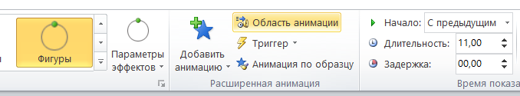
- Для настройки повторения «Область анимации», затем щелкнуть правой кнопкой мыши на названии анимации (справа) и выбрать количество повторений «До конца слайда».
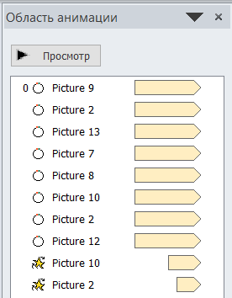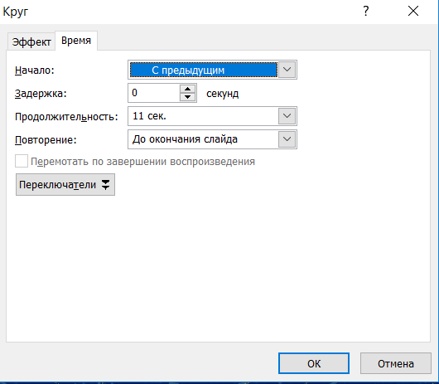

- Настроить анимацию «Выделение» – «Пульсация» для солнца (если солнце не анимированное). Начало настроить «С предыдущим», количество повторений – «до конца слайда», длительность – 1,00.
- Выбрать фон слайда: «Формат фона» - «Рисунок или текстура» - «Файл» и выбрать изображение космоса.
- Проверить работоспособность. Планеты должны самостоятельно вращаться вокруг солнца. Солнце должно пульсировать.
- Сохранить под именем «Модель солнечной системы».
- Компьютерный эксперимент
4 этап. Выполнение компьютерного эксперимента.
-Подберите скорость вращения Сатурна вокруг своей оси.
Для планеты Сатурн подобрать анимацию «Выделение» – «Вращение». «Параметры эффектов» - «По часовой стрелке» и «Пол- оборота».
Начало настроить «С предыдущим», количество повторений – «до конца слайда», длительность – 8,00, задержка – 2,5.
5 этап. Анализ полученных данных
Слайд №32
Демонстрация полученных моделей. Анализ полученных данных и корректировка модели – изменение описательной или формальной модели, выбор другой компьютерной модели, если полученные при исследовании результаты не совпадают с реальными параметрами.
Вывод:Таким образом, компьютерная модель солнечной системы создана. Компьютерный эксперимент показал, что настройка скорости вращения Сатурна вокруг своей оси сложна и требует математической точности. Нам предстоит доработать модель солнечной системы: масштаб, расстояние до солнца, скорость вращения вокруг собственной оси.
- Экологическая проблема космических полетов.
-Ребята, чем отличается планета Земля от всех других планет нашей Солнечной системы? (На ней есть жизнь)
Слайд №33
Благодаря своим уникальным природным условиям, стала местом, где возникла и получила развитие органическая жизнь.
Вывидели фотографии нашей планеты сделанные из космоса. Наша голубая планета очень красивая!
Но стали появляться и другие фотографии!
Слайд №34
Полеты в космос приблизили человека к его мечте – к звёздам, расширили научные представления о космосе. И в тоже время, привели к экологической проблеме земного масштаба: наша планета окружена космическим мусором. И его становится с каждым годом всё больше!
Слайд №35
Эта экологическая проблема возникла с момента запуска первого спутника Земли. Теперь полеты в космос стали не безопасны, кораблям приходится уворачиваться от космических обломков, а кроме того космический мусор мешает развитию технического прогресса. Например, мировому рынку связи, который находится на пороге грандиозных перемен! В 2016 году Китай провёл успешный эксперимент, запустив на орбиту спутник, предназначенный для совершенно новой квантовой (кубитовой) связи. Она отличается высоким качеством и надёжностью: её невозможно взломать и подслушать. Для такой связи нужна группа спутников в ближнем космосе, в котором нужно наводить порядок.
Что человек для этого делает?
Слайды №36
Робот-уборщик: Робот-уборщик захватывает рукой - манипулятором крупный мусор и падает вниз, сгорая вместе с ним в атмосфере.
Слайды №37
С помощью лазера: ученные предлагают космическим лазеромоблучать небольшие обломки в течение часа, что будет приводить к изменению траектории движения объекта и последующему его сходу с орбиты. До десятка обломков можно сводить с орбиты за один день.
Слайды №38
Охота на мусор: В 2023 году для уборки на орбите Европейское космическое агентство планирует запустить аппарат e.Deorbit. Как он будет захватывать мусор, пока неизвестно: ученые рассматривают сеть, гарпун или зажим. После захвата аппарат будет уводить мусор с орбиты, чтобы тот сгорел в атмосфере.
Слайды №39
Наша школа вносит свой вклад в решение этой проблемы. Четверо выпускников нашей школы (Барякшев Сергей, Бражников Андрей, Копенкин Даниил, Попов Владимир) учатся в ВКА имени Можайского в городе Санкт-Петербурге. Вскоре они встанут на защиту мирного космоса и на решение экологической проблемы Планеты Земля!

Слайды №40
Человек может и должен позаботиться о своем космическом доме!
Берегите Землю!
Слайды №41

Есть одна планета-сад
В этом космосе холодном!

- Подведение итогов
Ребята, как вы думаете, мы достигли поставленных целей урока?

Да, сегодня на уроке мы:
- рассмотрели строение Солнечной системе, ее состав, место Земли в Солнечной системе
-рассмотрели этапы создания моделей на компьютере, научились создавать модель солнечной системы.
Ребята, сегодня на уроке вы работали активно, подобрали интересную информацию о планетах, показали хорошие навыки работы в приложении MicrosoftPowerPoint. Каждая группа, работающая за компьютером, смогла создать за такое короткое время действующую модель нашей Солнечной системы.
Спасибо всем за работу!

- Домашнее задание
Слайд №41
Учебник «Физика» стр. 83-85, кроссворд.
Доработать модель солнечной системы: масштаб, расстояние до солнца, скорость вращения вокруг собственной оси. Продумать, в каких компьютерных программах можно построить модель Солнечной системы.
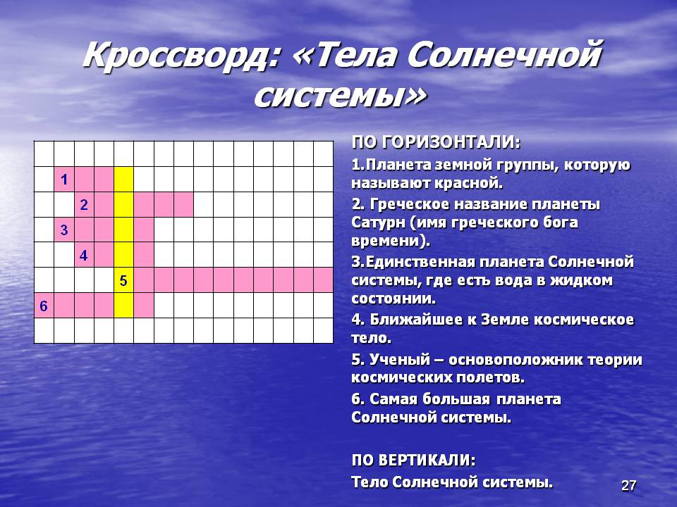

- Список используемых источников
- Босова Л.Л. Босова А.Ю. – Информатика. 7 класс: учебник для общеобразовательных организаций. / М. :БИНОМ. 2018;
- Перышкин А.В. - Физика. 7 класс: учебник для общеобразовательных организаций./ М. :Дрофа, 2017;
- В.М. Чугурин. - Астрономия. 10-11 классы: учебник для общеобразовательных организаций. Базовый уровень / М. : Просвещение, 2018;
- https://ru.wikipedia.org/wiki/ – Википедия;
- http://v-kosmose.com/puteshestvie-po-solnechnoy-sisteme/ Сайт «В космосе. Солнечная система»

